EJERCICIO 8A: Análisis AVL

**ANÁLISIS POSTERIOR**

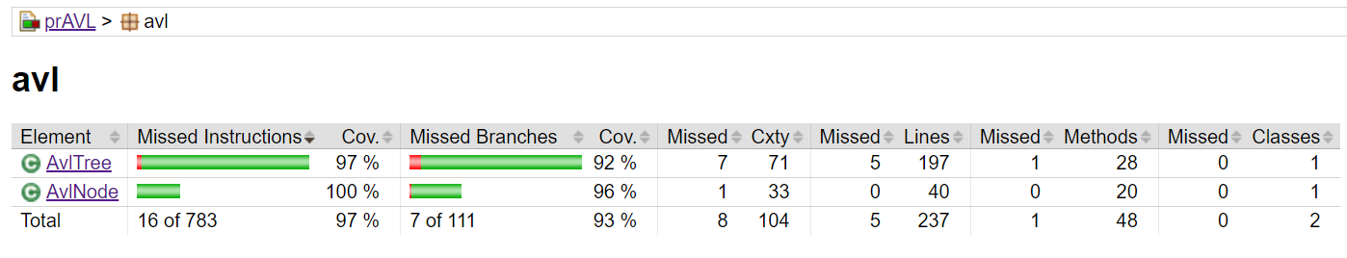Se muestra la primera captura resultante de analizar la cobertura de código con JACOCO (tras resolver problemas de compatibilidad de la versión de Junit que estaba importada, la 4).

Problemas encontrados en los archivos de prueba:

* Se ha cambiado los assertEquals que detectaban la nulidad de valores por assertNulls.
* Se han refactorizado las creaciones de AvlTree,, de tal forma que se incluyen los paréntesis <>.
* SE han retirado excepciones innecesarias (se anotaban varios casos de prueba/métodos con Throws Exception).

Análisis de la inspección del código con IntelliJ (se muestra un fragmento dada su extensión):

|  |
| --- |
|  |